Gemeinde Blankenheim
- Ordnungsamt –
z. Hd. Herrn Hoss
Rathausplatz 16

53945 Blankenheim

Blankenheim, 17. März 2022
Antrag auf Genehmigung von Sondergroßflächen
zur Landtagswahl 2022

Sehr geehrter Herr Hoss,

hiermit stellen wir den Antrag zur zeitlich befristeten Aufstellung von mobilen Sondergroßflächen (350 cm x 182 cm). Falls einer oder mehrere der unten aufgeführten Standorte nicht genehmigt werden können, würden wir uns sehr freuen, wenn Sie uns Vorschläge für alternative Standorte mitteilen können, an denen Sie das Aufstellen der Großflächen genehmigen können. Vielen Dank!

Mit dem Aufbau soll ab dem 04. April 2022 begonnen werden.

Für Ihre Bemühungen danken wir Ihnen und verbleiben
mit freundlichen Grüßen
Wilfried Gierden
- Sprecher –

Anlage: Standorte

Anlage 1 – Standorte

Standort 1  Straße  In der Renn  Koordinaten  Breitengrad:  50°26'40.1"N / 50.444475  Längengrad:  6°39'17.1"E / 6.654745 | 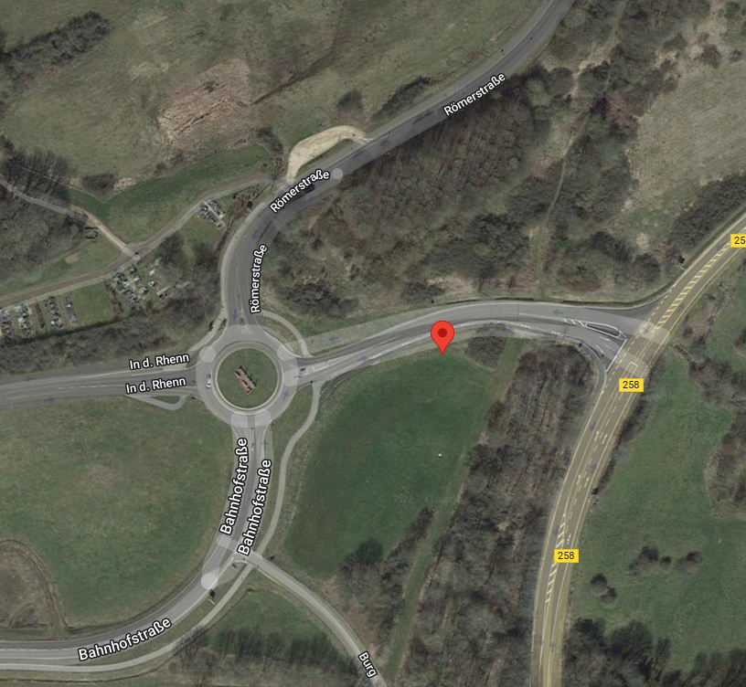
Standort 2  Straße  Nürburgstraße  Koordinaten  Breitengrad:  50°26'40.9"N / 50.444691  Längengrad:  6°37'00.9"E / 6.616911 | 